Programación
UT2 – TAREA6
(10 puntos) Indica cuáles de los siguientes literales son válidos en Java. Si el literal es válido indica además de qué tipo es (int, double, long, etc) y el sistema de numeración en el que está escrito (decimal, binario, octal, hexadecimal). Si el literal no es válido explica porqué no lo es.

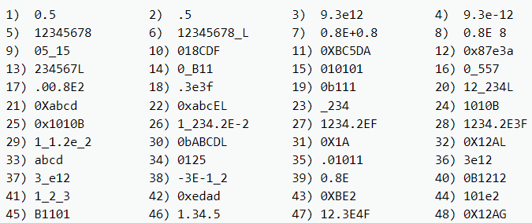

Cada apartado vale 0,2083 puntos.

Escribe aquí tus respuestas:
LITERAL | VÁLIDO | TIPO | SISTEMA NUMERACIÓN
1 | Sí | double | Dec
2 | si | double | Dec
3 | si | double | Dec
4 | Sí | double | Dec
5 | Sí | int | Dec
6 | No
7 | No
8 | No
9 | Sí | int | Oct
10 | No
11 | Sí | int | Hex
12 | Sí | int | Hex
13 | Sí | long | Dec
14 | No
15 | Sí | int | Bin
16 | No
17 | No
18 | Sí | float | Dec
19 | Sí | int | Bin
20 | Sí | long | Dec
21 | Sí | int | Hex
22 | Sí | int | Bin
23 | No
24 | No
25 | Sí | int | Hex
26 | Sí | double | Dec
27 | Sí | float | Dec
28 | Sí | float | Dec
29 | No
30 | No
31 | Sí | int | Hex
32 | Sí | long | Hex
33 | No
34 | Sí | int | Oct
35 | Sí | double | Dec
36 | Sí | double | Dec
37 | No
38 | No
39 | No
40 | No
41 | Sí | int | Dec
42 | Sí | int | Hex
43 | Sí | int | Hex
44 | Sí | double | Dec
45 | No
46 | No |  | Dec
47 | Sí | float | Dec, Bin, Oct, Hex
48 | No

No válidos
Literal | Motivo de invalidez
12345678_L | No se permite guion bajo antes del sufijo (_L).
0.8E+0.8 | El exponente (+0.8) debe ser un número entero, no decimal.
0.8E 8 | No puede haber espacio entre el exponente y el número.
018CDF | Los octales solo pueden tener dígitos del 0 al 7; contiene letras.
0_B11 | No se permite guion bajo justo después del prefijo (0b).
0_557 | No se permite guion bajo inmediatamente después del 0 inicial.
.00.8E2 | Contiene dos puntos decimales (.), formato inválido.
_234 | No puede comenzar con guion bajo.
1010B | Sufijo B no existe en Java (no indica tipo válido).
1_1.2e_2 | No se permite guion bajo en el exponente (e_2).
0bABCDL | En binario solo se permiten 0 y 1; contiene letras.
3_e12 | No se permite guion bajo antes del exponente (e).
-3E-1_2 | No se permite guion bajo dentro del exponente (1_2).
0.8E | Exponente incompleto, falta el número después de E.
0B12112 | En binario solo se permiten 0 y 1; contiene 2.
B1101 | No puede comenzar con letra, no es un literal numérico.
1.34.5 | Contiene dos puntos decimales (.), formato inválido.
0X12AG | G no es un dígito hexadecimal válido (0–9, A–F).

